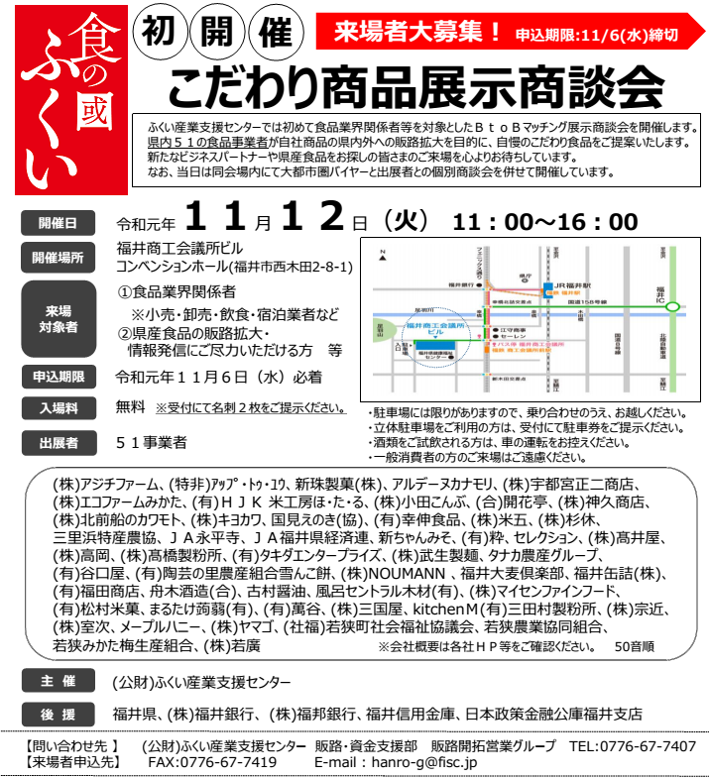
NO | 来場者名 | 会社名 | 部署・役職 | 連絡先 | ﾒｰﾙｱﾄﾞﾚｽ | 来場予定(○)
1 |  |  |  |  |  | ・11時～ ( )  ・13時～ ( )  ・15時～ ( )
2 |  |  |  |  |  | ・11時～ ( )  ・13時～ ( )  ・15時～ ( )
3 |  |  |  |  |  | ・11時～ ( )  ・13時～ ( )  ・15時～ ( )
4 |  |  |  |  |  | ・11時～ ( )  ・13時～ ( )  ・15時～ ( )
※当センターが実施する各種事業のご案内をさせていただく場合がございます。

